# 第三章 研究方法

依據前述相關文獻分析與討論之結果，本研究之研究方法可分成七個方面進行說明，分別研究架構、研究對象、研究設計與實施、教學設計、互動式體感遊戲設計、研究工具、資料分析。

## 第一節 研究架構

本研究採用準實驗設計研究法，旨在探討運用數位遊戲式學習於互動式體感遊戲於美感活動課程對幼兒園大班孩童在動作技能、執行功能及視覺藝術能力成效之影響。

自變項為「教學策略」，分為實驗組實施「數位遊戲式學習結合互動式體感遊戲」與對照組實施「傳統活動教學」兩組。以幼兒園教保活動大綱之身體動作，包含穩定性、操作性及移動性之動作技能進行教學活動設計。並於活動設計中加入執行功能，包含工作記憶（記憶）、抑制控制（時間干擾）及認知靈活性（顏色與形狀選擇）。將日常生活中常見的美感「視覺藝術」設計於教學課程中，本研究之研究架構如下圖3-1所示。

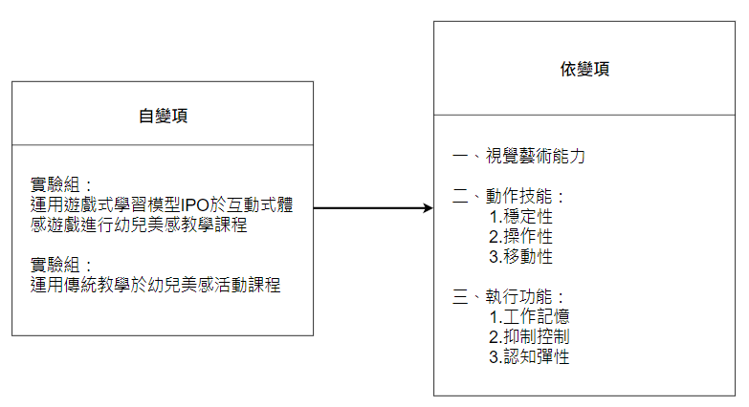

圖3‑1 研究架構

## 第二節 研究對象

本研究對象為幼兒園大班兩個班共60位學童參與教學實驗。參與之研究樣本中，各班級男女性別比例相同，研究樣本符合常態分配之基本假設。以不同教學方式進行課程教學，實驗組採用數位遊戲式學習，運用體感互動遊戲於美感教學課程；對照組運用傳統活動教學於美感教學課程，如表3-1所示。

本研究之參與者在互動式體感遊戲方面，沒有實際操作經驗，屬於初學者；在動作技能方面，學校日常生活中有，如：跳彈簧床、踢球、跳格子、呼拉圈、跑步、拔河等訓練，具備良好的身體動作進行實驗；在執行功能方面，學習者沒有相關測驗經驗；在美感「視覺藝術」學習方面，由於學童剛升大班不久，美感相關知識較為偏弱，但有基礎顏色、形狀等基本美感概念。

表3‑1研究對象分配表

|  |  |  |
| --- | --- | --- |
| 組別 | 實驗處理 | 人數 |
| 實驗組 | 運用數位遊戲式學習於互動式體感遊戲進行美感教學課程 | 30 |
| 對照組 | 運用傳統活動教學於美感教學課程 | 30 |
| 總計 |  | 60 |

## 第三節 研究設計與實施

一、研究設計

本研究採準實驗設計，研究對象為台北市某所幼兒園的大班學生，分為實驗組和對照組，共60位學生。由同一位教學者進行授課，即為研究者本身。規劃實驗為三大階段共5週，如圖3-2所示。第一週先進行美感（視覺藝術）、執行功能（工作記憶、抑制控制、認知靈活性）與動作技能之前測（穩定性、操作性、移動性），並說明上課規範與計分方式。正式教學活動為第2週至第4週，共進行9個單元活動，每週2堂課進行3週共6堂課。最後。課程活動結束後，進行美感（視覺藝術）、執行功能（工作記憶、抑制控制、認知靈活性）與動作技能（穩定性、操作性、移動性）之後測。

本研究之實驗設計說明如表3-2所示：

表3‑2實驗設計說明

|  |  |  |  |
| --- | --- | --- | --- |
| **組別** | **前測** | **實驗處理** | **後測** |
| **實驗組** | O1O2O3O4O5O6O7 | X1 | O8O9O10O11O12 O13O14 |
| **對照組** | O1O2O3O4O5O6O7 | X2 | O8O9O10O11O12 O13O14 |

（一）O1、O2、O3代表動作技能之（穩定性、操作性、移動性）前測

（二）O4、O5、O6代表執行功能之（工作記憶、抑制控制、認知靈活

性）前測

（三）O7代表美感（視覺藝術）前測

（四）X1代表運用數位遊戲式學習於互動式體感遊戲進行教學課程

（五）X2代表使用傳統活動教學於美感（視覺藝術）活動課程

（六）O8、O9、O10代表動作技能之（穩定性、操作性、移動性）後

測

（七）O11、O12、O13代表執行功能之（工作記憶、抑制控制、認知靈

活性）後測

（八）O14代表美感（視覺藝術）後測

二、實驗流程

本研究實施步驟如下，流程如圖3-2所示：

（一）研究對象選取台北市幼兒園大班，共60位幼兒，實驗組30位幼兒，對照組30位幼兒。

（二）進行動作技能前測，分別為穩定性、移動性、操作性測驗共有17項，設置4個關卡，每關進行4~5動作測驗，孩童以大地遊戲方式進行，完成後接著繼續進行執行功能（工作記憶、抑制控制、認知靈活性）及美感（視覺藝術）前測，共360分鐘。

（三）實驗組（X1）進行體感互動遊戲教學課程，每週二堂，一 堂30分鐘，共三週六堂課，在遊戲開始前，教學者先教導美感（視覺藝術）知識概念，並說明遊戲及示範，接著每班孩童分為3組，輪流操作體感互動遊戲。

（四）對照組（X2）進行傳統教學於數學活動課程，每週二堂，一堂30 分鐘，共三週六堂課，在活動開始前，教學者先教導美感（視覺藝術）知識概念，並在每個教學活動仔細說明及示範，視情況會將每班孩童分為2組，進行比賽增進孩童參與度和動機。

（五）進行動作技能後測，分別為穩定性、移動性、操作性測驗共有17項，設置8個關卡，每關進行2~3動作測驗，小朋友以大地遊戲方式進行，時間為30分鐘，完成後接著繼續進行執行功能（工作記憶、抑制控制、認知靈活性）及美感（視覺藝術）後測，共360分鐘。

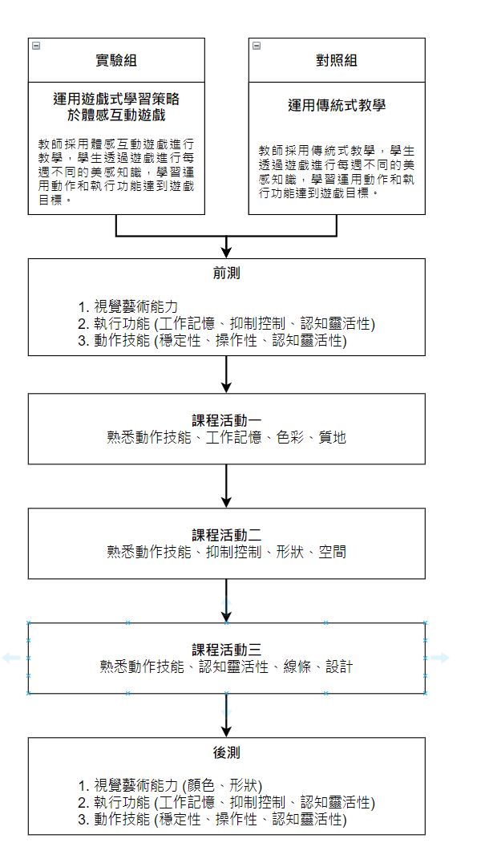

圖3‑2 實驗流程

## 第四節 教學活動

實驗組（互動式體感遊戲）：遊戲設計以童話故事為主題，第一週進行動作技能、執行功能與學習成效前測；第二週進行互動式體感關卡一、關卡二以及關卡三遊戲；第三週進行互動式體感關卡四、關卡五以及關卡六遊戲；第四週進行互動式體感關卡七、關卡八以及關卡九遊戲；第五週進行動作技能、執行功能與學習成效後測。

對照組（活動教學遊戲式學習）：繪本以童話故事為主題，第一週進行動作技能、執行功能與學習成效前測；第二週進行以繪本故事書引導，進行活動式教學關卡一、關卡二以及關卡三；第三週進行以繪本故事書引導，進行活動式教學關卡四、關卡五以及關卡六；第四週進行以繪本故事書引導，進行活動式教學關卡七、關卡八以及關卡九；第五週進行動作技能、執行功能與學習成效後測。詳細如下表3-3。

表3‑3 實驗組與對照組教學實驗流程（詳細如附件一）

|  |  |  |
| --- | --- | --- |
|  | 實驗組  （互動式體感遊戲學習） | 對照組  （活動教學遊戲式學習） |
| 第一週 | 動作技能、執行功能與幼兒美感前測 | 動作技能、執行功能與幼兒美感前測 |
| 第二週 | 1.以童話故事三隻小豬為主題  2.第一關遊戲  （扭轉/打擊、色彩/質地、工作記憶）  3.第二關遊戲  （揮動/踢、形狀/空間、抑制控制）  4.第三關遊戲  （扭轉/跑、線條/設計、認知靈活性） | 1.教師用繪本三隻小豬故事引導  2.第一關遊戲  （扭轉/打擊、色彩/質地、工作記憶）  3.第二關遊戲  （揮動/踢、形狀/空間、抑制控制）  4.第三關遊戲  （扭轉/跑、線條/設計、認知靈活性） |
| 第三週 | 1.以童話故事小紅帽為主題  2.第四關遊戲  （單腳跳/運球、色彩/質地、工作記憶）  3.第五關遊戲  （雙腳跳/揮動、形狀/空間、抑制控制）  4.第六關遊戲  （扭轉/踢、線條/設計、認知靈活性） | 1.教師用繪本三隻小豬故事引導  2.第四關遊戲  （單腳跳/運球、色彩/質地、工作記憶）  3.第五關遊戲  （雙腳跳/揮動、形狀/空間、抑制控制）  4.第六關遊戲  （扭轉/踢、線條/設計、認知靈活性） |
| 第四週 | 1.以童話故事小紅帽為主題  2.第七關遊戲  （打擊/跨跳、色彩/質地、工作記憶）  3.第八關遊戲  （跑/伸展、形狀/空間、抑制控制）  4.第九關遊戲  （雙腳跳/運球、線條/設計、認知靈活性） | 1.教師用繪本三隻小豬故事引導  2.第七關遊戲  （打擊/跨跳、色彩/質地、工作記憶）  3.第八關遊戲  （跑/伸展、形狀/空間、抑制控制）  4.第九關遊戲  （雙腳跳/運球、線條/設計、認知靈活性） |
| 第五週 | 動作技能、執行功能與幼兒美感後測 | 動作技能、執行功能與幼兒美感後測 |



















## 第五節 互動式體感遊戲設計

一、互動式體感遊戲環境說明

（一）軟體環境

本研究軟體開發環境採用Unity Technologies的Unity 2019.1.4f版本進行開發本互動式體感遊戲，軟體內提供多樣式模型及繪圖工具，編輯程式語言採C#進行撰寫遊戲互動功能，此軟體支援多個系統平台，介面人性化較容易開發遊戲，也能符合本研究開發團隊使用，如下圖3-12 Unity介面圖所示。

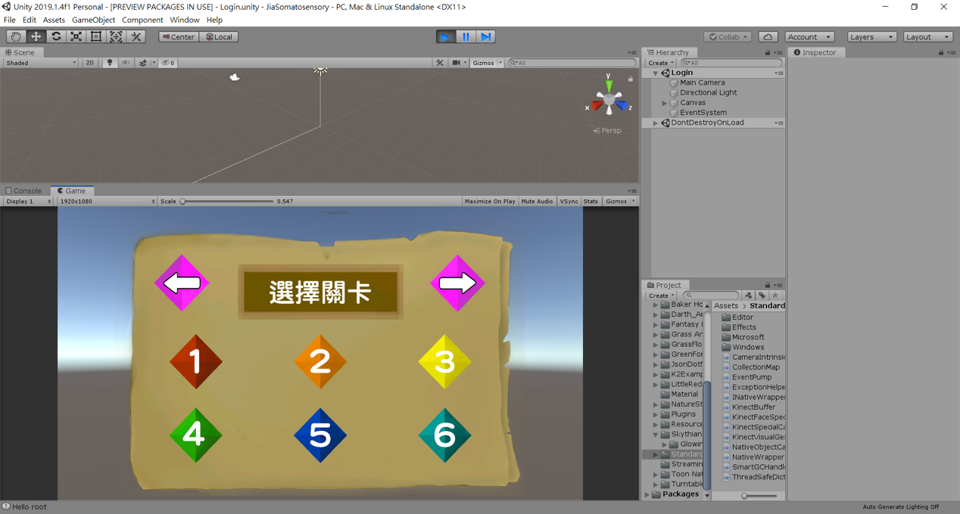

圖3‑12 Unity介面圖

（二）硬體環境

硬體設備採用ORBBEC公司所開發的AstraPro感測器，此體感裝置最著名為3D相機，可提供良好的手勢識別、身體識別、人體骨架識別等功能，皆與現有軟體開發系統高度兼容，如Unity，並可廣泛應用於各種場景，擁有先進的便利性和更高的效率（Orbbec,2019）。如圖3-13所示。

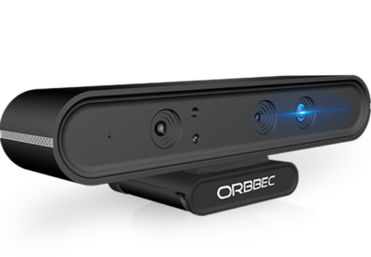

圖3‑13體感裝置

（三）場地環境

本研究教學實驗之體感設備環境建議，ORBBEC AstraPro感測器與幼兒最佳適當距離約1.3M，此距離動作偵測擁有高正確性，對於遊戲動作模型骨架能有好的配對。另外，在實驗中幼兒後方皆架設綠布幕架，此布幕架主要能排除教學現場中光線、人員等外在因素，並能順利偵測到骨架完成遊戲，

二、互動式體感遊戲設計架構

因為本研究之研究目的主要探討「互動式體感遊戲對幼兒美感學習、動作技能及執行功能之影響研究」，所以遊戲設計提供孩童，每週訓練動作技能「穩定性、操作性、移動性」、執行功能「工作記憶、抑制控制、認知靈活性」及幼兒美感，本研究之體感遊戲設計架構如圖3-16所示。

圖3‑16互動式體感遊戲架構圖

三、互動式體感遊戲結合遊戲式學習模型IPO

|  |  |  |
| --- | --- | --- |
|  |  |  |
|  |  |  |
|  |  |  |
|  |  |
|  |  |  |
|  |  |  |
|  |  |  |
|  |  |  |
|  |  |  |
|  |  |  |
|  |  |  |

## 第六節 研究工具

本研究所使用的研究工具包含執行功能量表、美感學習成效測驗卷、動作技能測驗。本節針對此三項工具進行詳細說明。

一、動作技能測驗

本研究之動作技能測驗包括穩定性、操作性、移動性，採用學前兒童粗大動作品質量表（Preschooler Gross Motor Quality Scale, PGMQS），適合對象為三歲至六歲。由孫世恆、朱怡菁、林千惠、吳昇光（2013）修訂編製而成的，本量表Cronbach’s α 值為.88，且具有好的效度；

動作技能測驗包含分三個分測驗共17個測驗項目，每個項目有4~6個評分標準，每個評分標準有完成即為得1分；平衡能力（穩定性）總共18分、物品傳接能力（操作性）總共25分、移位能力（移動性）總共42分；動作技能測驗方式採大地遊戲進行測驗，三至四位測驗員（每位測驗員依照每項測驗標準進行評分），每位測驗員分配4~5個測驗動作，孩童進行闖關，以完成動作技能測驗。

1. 移位能力（移動性）8個動作 （42分）: 下樓梯、跑步、立定跳遠、滑步側移、單腳連續跳、躍馬步、雙腳左右來回、跨步跳。
2. 物品傳接能力（操作性）：雙手接球、過肩投球、原地拍球、踢球、打擊。物品傳接能力（操作性）5個動作（25分）: 雙手接球、過肩投球、原地拍球、踢球、打擊。
3. 平衡能力（穩定性）4個動作（18分）: 二腳前後站、走直線、倒退走直線、單腳站。

二、執行功能量表

本研究之執行功能包括工作記憶、抑制控制、認知靈活性，分別將用以下之三項研究工具以測量孩童之執行功能，以下會針對這三項研究工具進行說明。

（一）工作記憶

採用魏氏兒童智力量表第四版（WISC-IV）中文版之「記憶廣度測驗的順序背誦、逆序背誦」為工作記憶部分的評量工具，該測驗由陳榮華與陳心怡（2007）修訂，重測信度為0.83~0.94（台灣地區資料），效度為0.58~0.89（台灣地區資料）。順背題目共有8題每題2項測驗題，共16分；逆背題目共有8題每題2項測驗題，共16分，此工具之說明如表3-11所示。

表3‑11魏氏兒童智力量表第四版（WISC-IV）

|  |  |
| --- | --- |
| 魏氏兒童智力量表第四版(WISC-IV)中文版 | |
| 施測方法 | 個別測驗 |
| 計分方式 | 人工計分 |
| 版權 | 中國行為科學社在台灣地區修訂出版 |
| 信度（臺灣） | 折半信度.85~.96 |
| 效度（臺灣） | 與WISC-III之相關：.58~.89 |

（二）抑制控制

本研究採用Lee 與 Chan（2000）的史楚普文字顏色測驗（Stroop Color-Word Test, SCW）評估兒童的抑制控制，測驗分為2次（如圖X）。提供幼兒簡單顏色練習，看到文字的顏色並唸出顏色，從左到右上到下，並於正式測驗時開始唸時計時且判斷秒數。

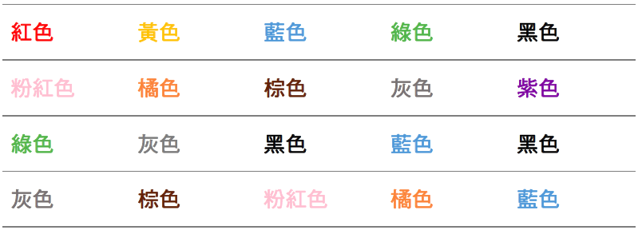

圖3‑21抑制控制測驗之第一次練習題目

（三）認知靈活性

本研究採用Zelazo（2006）卡片向度改變分類測驗（Dimensional Change Card Sort, DCCS ）作為評估兒童認知靈活性，測驗分為顏色遊戲及形狀遊戲（如圖X）。此測驗成績為孩童針對題目的反應時間，反應時間是指從接收卡片刺激開始到每題結束的時間，以毫秒為單位測量，反應時間則是越短執行功能越好（Zelazo, Frye, & Rapus, 1996; Zelazo, 2006）。

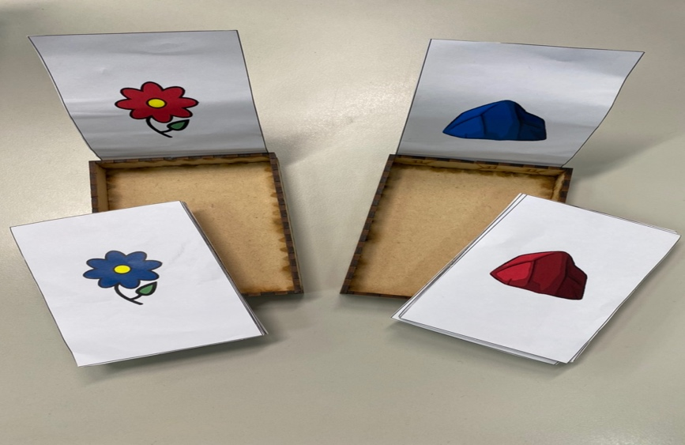

圖3‑23認知靈活性測驗工具

三、美感（視覺藝術）測驗卷

美感（視覺藝術）測驗卷為自行建置，主要是參照林玟君等學者(年分) 視覺藝術設計，分為六項基本要素，包含：色彩、線條、質地、形狀、空間與設計，測驗幼兒視覺藝術能力。題目共有十六題，五題顏色，五題形狀，六題顏色加形狀，每題一分，總分為十六分。此測驗卷題目經二位幼兒園大班導師共同討論修正，具有專家效度。測驗卷分成前後測所使用一樣的試卷，由測驗人員進行一對一口頭進行受試，幼兒看著題目口頭回答。

## 第七節 資料處理與分析

本研究經過教學實驗之後，共有「動作技能測驗」、「執行功能量表」、「美感（視覺藝術）」三種，主要以量化資料為主。其量化資料提供研究者客觀了解學習者對執行功能、美感（視覺藝術）、動作技能的提升，並且可對量化資料的結果作補充說明。而量化資料分別敘述如下：

一、探討不同學習方式下之動作技能

為了探討體感互動遊戲與傳統活動教學遊戲式學習之動作技能差異，本研究在實驗處理前先進行動作技能「穩定性」、「移動性」與「操作性」前測，以及在實驗後進行動作技能「穩定性」、「移動性」與「操作性」後測。統計方法採用單因子共變數分析（ANCOVA）的方式比較兩組間的動作技能之差異。

二、探討不同學習方式下之執行功能

為了探討體感互動遊戲與傳統活動教學遊戲式學習之執行功能差異，本研究在實驗處理前先進行執行功能「工作記憶」、「抑制控制」與「認知靈活性」前測，以及在實驗後進行執行功能「工作記憶」、「抑制控制」與「認知靈活性」後測。統計方法採用單因子共變數分析（ANCOVA）的方式比較兩組間的動作技能之差異。

三、探討不同學習方式下之數學學習成效

為了探討體感互動遊戲與傳統活動教學遊戲式學習之美感（視覺藝術）學習成效差異，本研究在實驗處理前先進行美感（視覺藝術）前測，以及在實驗後進行美感（視覺藝術）後測。統計方法採用單因子共變數分析（ANCOVA）的方式比較兩組間的動作技能之差異。